白庙镇杨庄村全面建设小康社会大事记
- 脱贫攻坚取得新成效
全村人口1100户，总人数4701人。杨庄村建档立卡贫困户94户，346人，截止到2020年末杨庄村贫困发生率由2014年的7.36%降为0。在政府相关政策帮扶下已全部脱贫。对标全国和省市县标准同步进入小康社会。
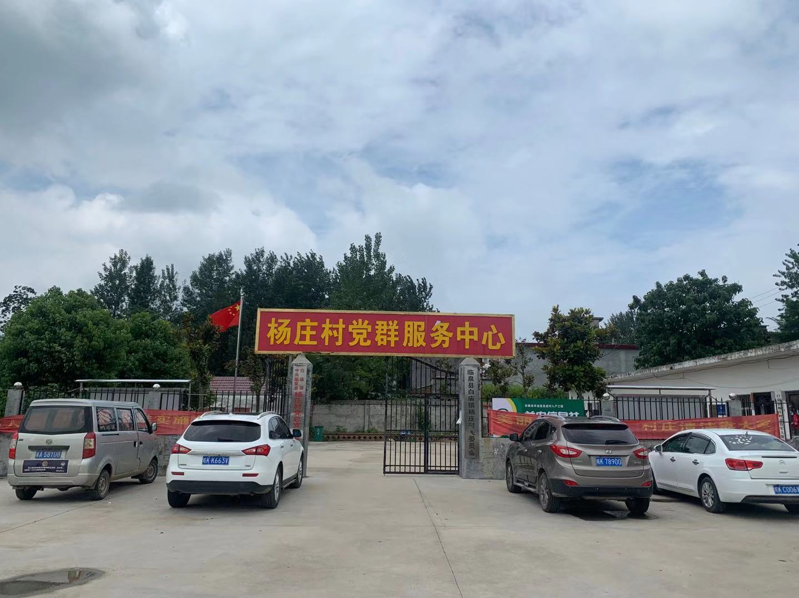

- 基础设施建设持续完善
2017年，杨庄村村民家家户户用上了安全的自来水；2019年各自然村巷道的改造陆续完成，不仅服务了群众，为群众解决了出行难问题，而且还美化了乡村环境；。2020年，村庄道路两旁安装路灯，为群众夜晚的出行提供了便利；2021年建成高标准农田项目，给周边群众带来了就业机会，实现群众家门口就业；九个自然村实行监控全覆盖，网络光纤全覆盖，网上消费成为新业态。

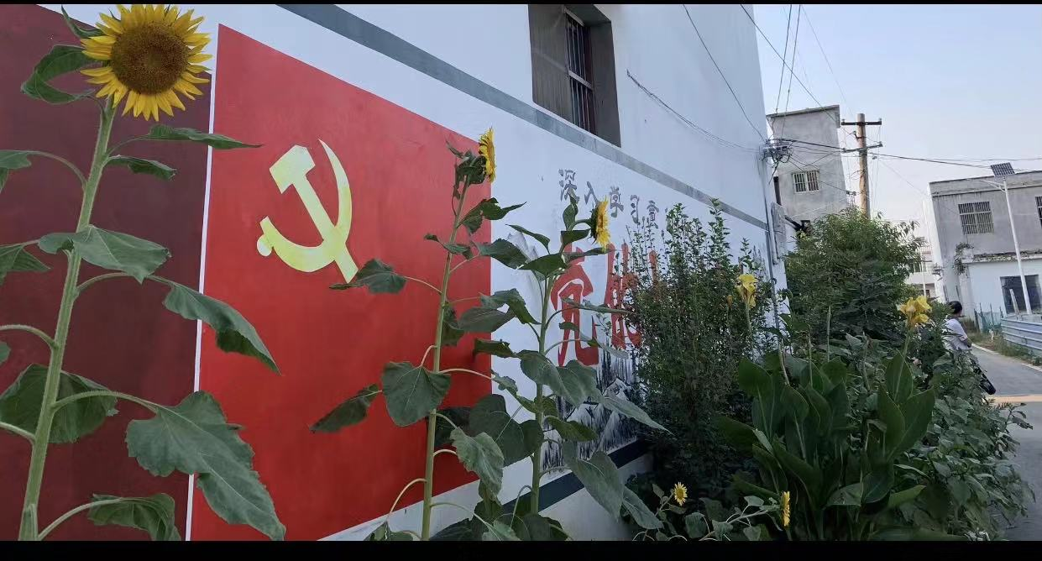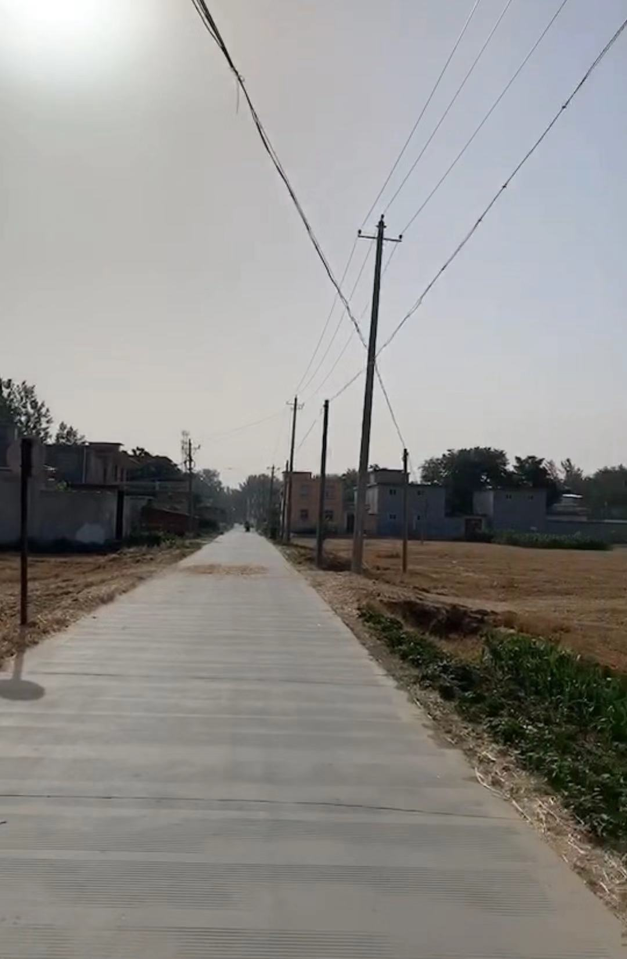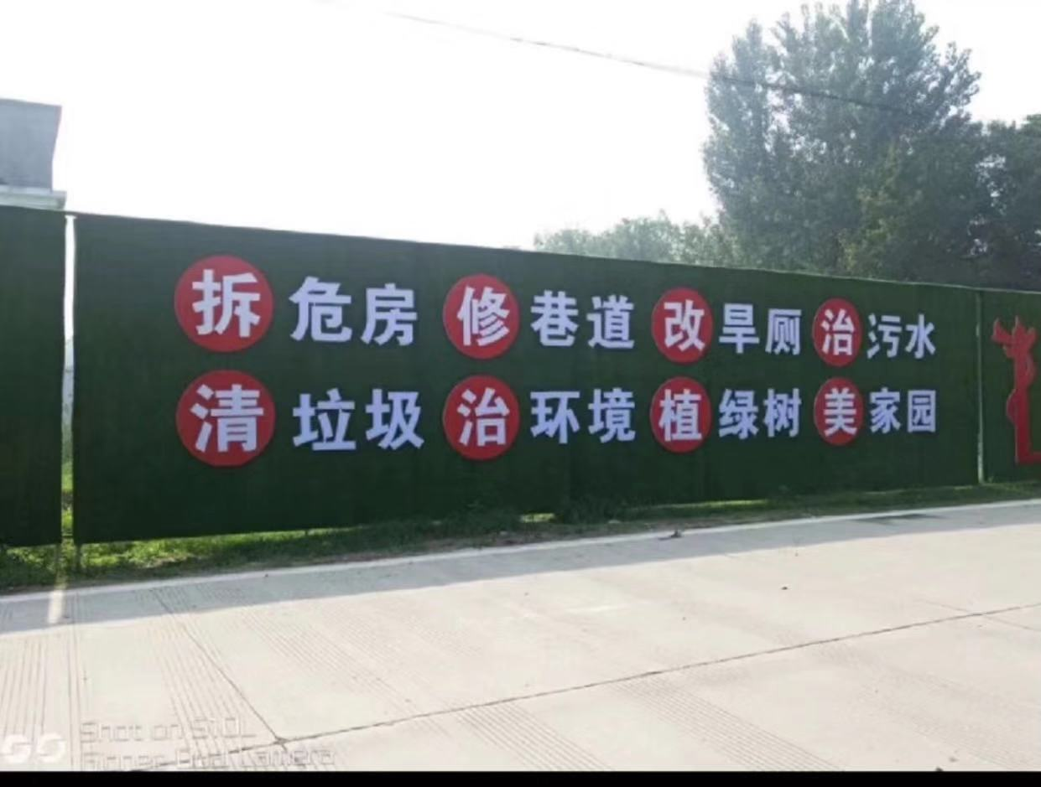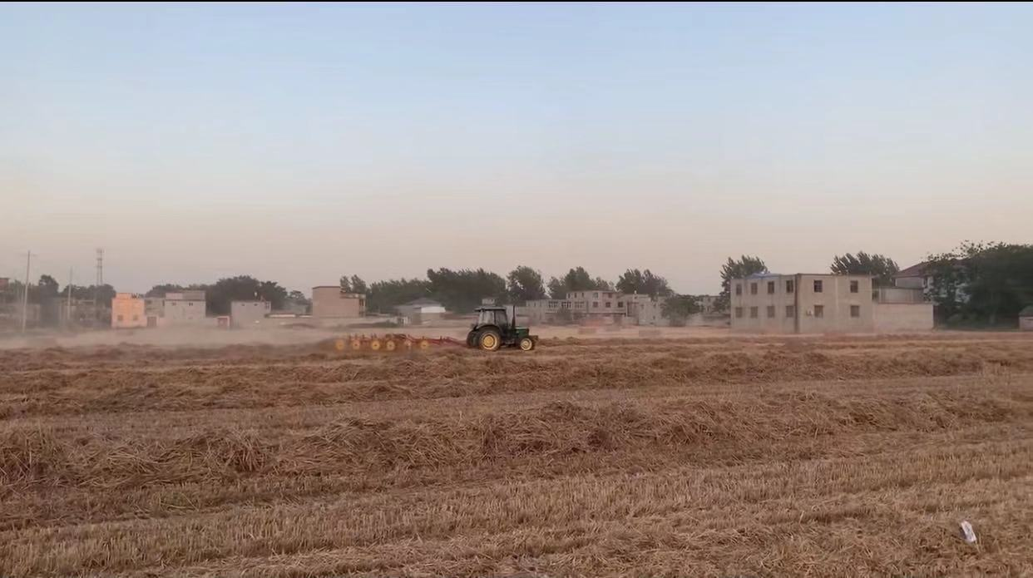
三、民生建设取得新突破

杨庄村新农村合作医疗保险完成全覆盖，让杨庄村的人民群众做到看病有保障，积极宣传银龄安康保险，参保人员增加，减少了意外伤害家庭开支；2019年，杨庄村46户农户完成户厕改造，2020年，新改造90户户厕。户户通，村村通道路工程全面实现，带动了群众更新卫生观念，让农民的生活环境发生了巨大变化。
四、产业发展欣欣向荣

2014年村干部孙少君种植生姜30亩，2015年退休干部孙夺金种植花卉树木10亩，带动了周边群众就业问题；2017年，杨庄村新建2处扶贫车间，占地3000平方米。2017年，新建光伏电站31亩，并网站点带动贫困户24户。

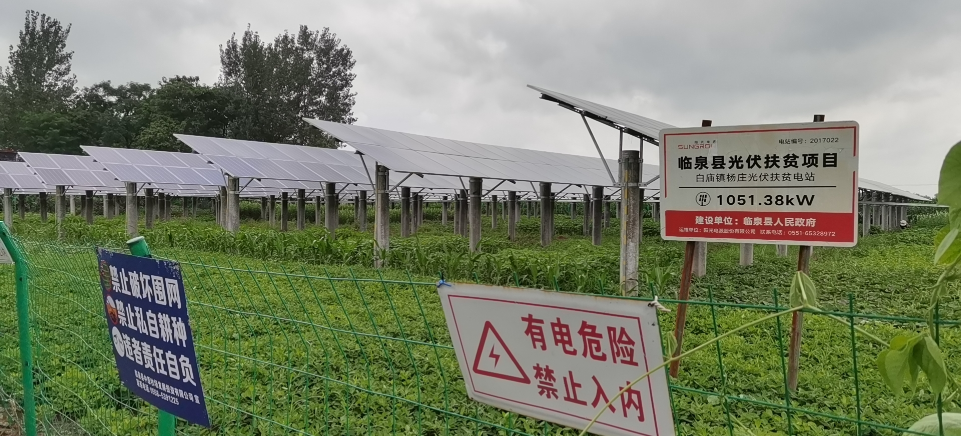
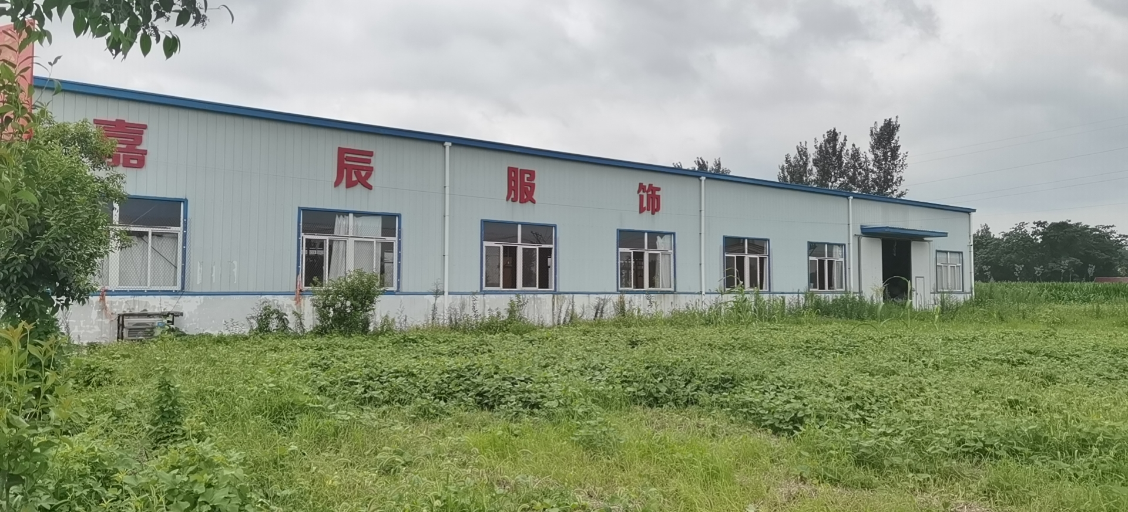

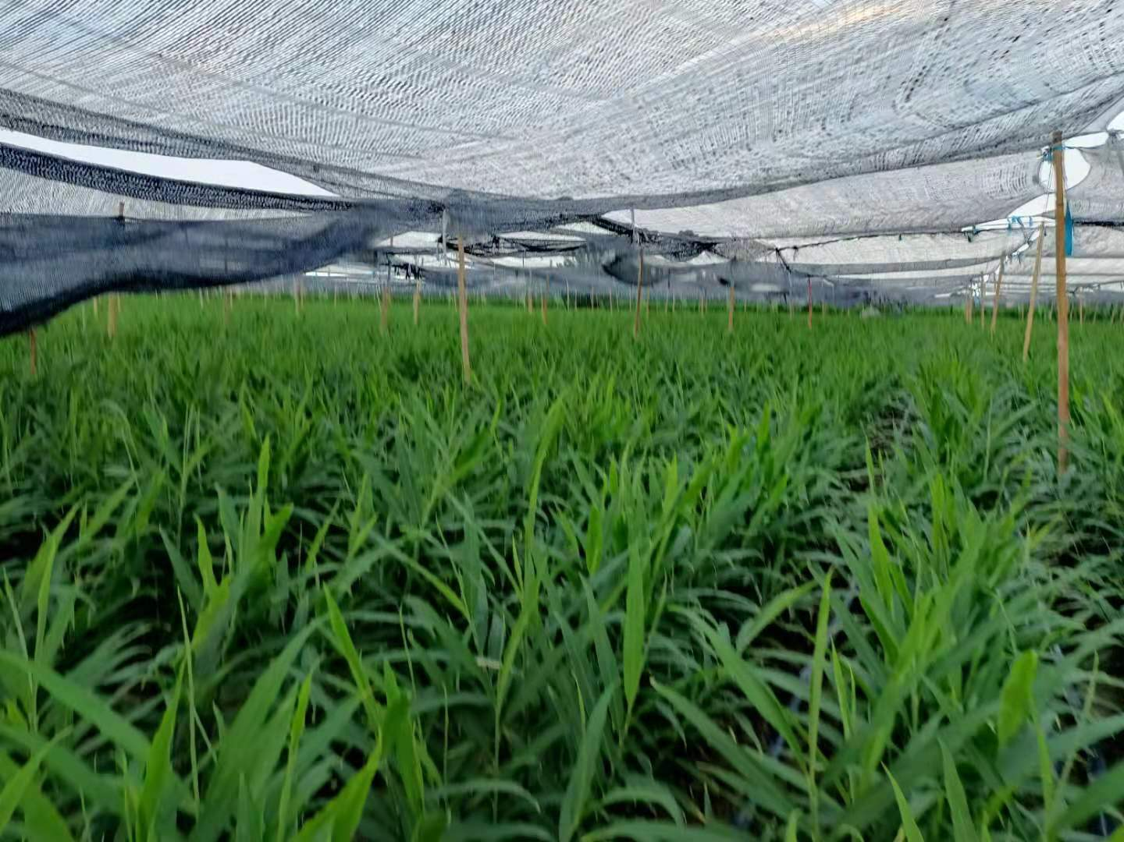

现代农业步履铿锵，为乡村振兴添动力。“十四五”开局起步，我们要坚持以习近平新时代中国特色社会主义思想为指导，全面推进乡村产业振兴，加快发展乡村富民产业，不断提升产业融合水平，绘就产业旺、农村美、农民富的新画卷。

